Kálcium -tartarát
egykristály fejlesztése

Az Opálfejlesztési programban szereplő iskola:
Berzsenyi Dániel Gimnázium,
Budapest, 13. ker. Kárpát utca 49-53.
Vezető tanár:
Iványiné Batta Beáta
A csoport tagjai:
Molnár Szilvia
Nagygyörgy Viola
Németh Hanna
Pap Réka

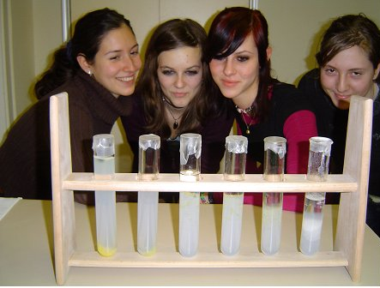
Tartalom

Elméleti rész:
1. Kristálytani alapok
-szilárd halmazállapot
-kristályos testek (rácstípusok)
-kristályok rendszerezése (melléklet)
2. Kristályfejlesztés általános módszerei
-tenyésztés gáz fázisból
-tenyésztés olvadékból
-tenyésztés gélből
-tenyésztés vizes oldatokból

Gyakorlati rész:
1. Kovasavgél előállítása
-kovasavgél keletkezése
-kovasavgél képződési sebességének függése a pH-tól
-kovasavgél feszességének függése a vízüvegoldat koncentrációjától
-opál
2. Ca-tartarát egykristályok fejlesztése
-Ca-tartarát jellemzése
-a gél kialakítása borkősavval
-fejlesztés CaCl segítségével
-fejlesztés Ca-acetát segítségével
-fejlesztés Ca-formiát segítségével
3. Tapasztalatok összefoglalása
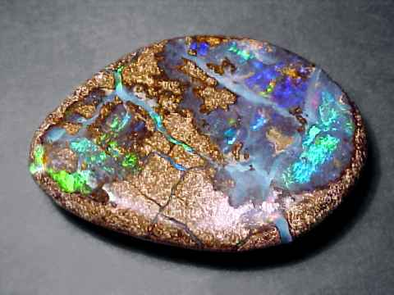

Elméleti rész

Kristálytani alapok

Szilárd halmazállapot

Meghatározás:
A szilárd testeknek a folyadékkal szemben nemcsak állandó térfogata, hanem állandó alakja is van. A felépítő részecskéket igen tekintélyes erők tartják össze, így ellenállnak mind a térfogat-, mind az alakváltozást előidéző erőkkel szemben.

Csoportosítás:
-Kristályos szilárd anyagok, ahol a felépítő részecskék a test egészében rendezetten helyezkednek el.
-az amorf anyagok, amelyekben a rendezettség vagy hiányzik, vagy csak kis területekre lokalizálódik.

Tulajdonságaik:
-meghatározott olvadáspont
-meghatározott olvadáshő
-meghatározott kristályszerkezet (bizonyos esetekben komoly műszeres eljárást igényel pl: röngendifrakciós mérés)

röntgendiffrakció:
A kristályok szerkezetének megállapításához olyan hullámokra van szükség, amelyek az atomokkal kölcsönhatásba lépnek, és a hullámhosszuk az atomok közötti távolsággal összemérhető. A legtöbb célra általában a röntgensugárzás alkalmas (de bizonyos tekintetben a neutron- és elektronhullámok előnyösebbek).
1781. R.J. Haüy feltételezte, hogy a kristályok külső megjelenési formájának szabályossága a kristályokat felépítő részecskék szabályos elrendeződésének a következménye.

Rácstípusok

Rácstípus | Rácspontokban lévő részecske | Kötőerő | Példa
Atomrács | Atom | Kovalens kötés | Gyémánt
Molekularács | Molekula | Másodrendű kötés | Víz
Ionrács | Ion | Ionkötés | NaCl
Fémrács | Atomtörzs | fémeskötés | Au, Cu

A kristályrács típusát a rácspontokban elhelyezkedő részecskék jellege
és a köztük ható vonzóerők határozzák meg.

A rácspontban lévő részecskére ható erők változása a távolsággal:

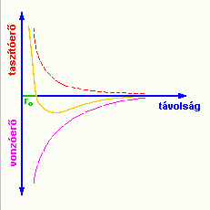

A taszítóerők a távolsággal jobban csökkennek, mint a vonzóerők.

A kristályos testeket felépítő részecskék úgy helyezkednek el, hogy a részecskék között ható vonzó- és taszítóerők eredője nulla legyen. Az ennek megfelelő r₀ távolságot a kristály adott irányú rácsállandójának nevezzük.
A kristályban a rácselemek az egyensúlyi helyzetben kötöttek, és e pont körül rezgéseket végeznek.
A rácsszerű szabályos elrendeződés következménye, hogy a kristályokban a fizikai sajátságok egy része (pl.: hasadás, optikai és elektromos tulajdonságok) függ az iránytól, vagyis a kristályok anizotrop tulajdonságúak. Ennek legfeltűnőbb megnyilvánulása a síklapokkal határolt jellegzetes kristályalak, ami annak a következménye, hogy a kristályok a különböző irányokban különböző sebességgel növekednek.

A természetben igen nagyszámúak az ionos vegyületek, melyek ionrácsban kristályosodnak. Az általunk előállított kalcium-tartarát is ilyen.
Ionrács: Elsősorban a sók alkotnak ionrácsot. A rácspontokban pozitív és negatív ionok helyezkednek el (ionos kötés) hatnak. Az ionok lehetnek egyszerűek és összetettek is.

Mivel az elekrosztatikus kölcsönhatás minden irányban hat, egy pozitív ion körül elhelyezkedő anionok számát a vegyület összetétele, valamint a kation, és az anionok sugarának aránya határozza meg.
A koordinációs szám: 8 – tércentrált köbös elemi cella (cézium-klorid)
A koordinációs szám: 6 – lapcentrált köbös elemi cella (kősó)
A koordinációs szám: 4 – lapcentrált köbös elemi cella (az atomrácshoz áll közelebb) (cink-szulfid)

Az ionos kötés erősségének jellemzésére a rácsenergiát használjuk: A rácsenergia az az energiaváltozás, amely akkor szabadul fel, ha egy mól vegyület létrehozásához szükséges mennyiségű ion kapcsolódik egymással. Mértékegysége: kJ/mol
A rácsenergia mértéke annál nagyobb, minél nagyobb az ion töltése és minél kisebb a mérete.

Az ionrácsos vegyületek keménysége nagy, hőtágulásuk viszonylag kicsi.
Ha mechanikai hatással a rácssíkot elmozdítjuk, azonos töltésű részecskék kerülnek egymás mellé, ekkor a kristály elhasad. (ezért nem lehet a kősókristályt vékony lappá kalapálni)

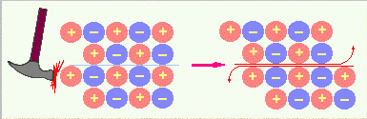

Az ionrácsos anyagok szilárd állapotban az elektromos áramot nem vezetik, csak olvadék, vagy oldott állapotban.
Kristályrendszerek

A. Bravais szerint a kristályrács modellje a pontokká zsugorított részecskék háromirányú eltolásával (transzlációjával) hozható létre.
A rács típusát a három transzláció mértéke (a,b,c) és a traszlációs vektorok által bezárt szögek határozzák meg.
14 különböző típusú elemi cella 7 kristályrendszert alkotnak.
A hét kristályrendszer összesen 32 kristályosztályt tartalmaz.

- TRIKLN (egyállású) rendszer
- MONOKLIN (egyhajlású) rendszer
- ROMBOS rendszer
- TETRAGONÁLIS (négyzetes) rendszer
- TRIGONÁLIS (háromszöges) rendszer
- HEXAGONÁLIS (hatszöges) rendszer

VII. TESSZERÁLIS (szabályos) rendszer

2) Kristályfejlesztés általános módszerei

- Tenyésztés gázfázisból:
Bizonyos kristályok létrehozhatóak gázfázisban történő transzport reakción keresztül.(pl.: halogénlámpák működési elve)

2. Tenyésztés olvadékból:
Alumínium-oxid és króm oxid ill. alumínium-oxid és vas-oxid keverékét „ átcsörgedeztetik ” hidrogén lángon. Az olvadék lefolyik egy forgó tányérra (legújabban egy előre odahelyezett oltókristályra), és ott képződik egy körte alakú egykristály, amely több cm magas és kb. 2 cm átmérőjű. Az ilyen módon készült rubint használják lézer berendezésekben is.
Az elektronikában használt szilícium egykristályokat is ehhez hasonlóan olvadékból „húzzák”, kb. 10 cm átmérőjű 1 m hosszú rudakká, majd ezt szeletelik vékony lapokká és darabolják megfelelő méretűre.
Az infravörös spektoszkópiában optikai sajátságai miatt használt NaCl egykristályok is így készülnek.

3. Tenyésztés vizes oldatokból

a) Lehűtéses módszer:
Akkor alkalmazható, ha melegen sokkal jobban oldódik vízben az aktuális anyag.
Eljárás: Kb 35- 45°C-on a telített oldatot nagyon lassan visszahűtjük, eközben az oltókristály jelentősen megnő. Tökéletesíti az eljárást, ha a kristály és a folyadék mozog egymáshoz képest, pl.: forgatjuk a kristályt vagy a vízben keltünk hullámokat.

b) Túltelített módszer:
Akkor alkalmazzuk, amikor az oldhatósági görbe nem meredeken de felfelé ívelő és nincs kristályfejlesztő eszköz. Szükséges egy olyan helység, ahol állandó a hőm.

Eljárás: Szoba hőm.-nél magasabb hőmérsékleten készítünk olyan oldatot, amelyben a bemért só feloldódik. Az edényt lezárva állandó hőm. nyugodt helyen egy-két napig állni hagyjuk, a felesleges só kiválik, így az oldat telítetté válik. Leszűrjük, a kivált kristályok közül egyet, kiválasztunk oltókristálynak, az oldatot ismét felmelegítjük, belógatjuk az oltókristályt. Ismét nyugodt helyre tesszük. 1 hét múlva a kristály befejezi növekedését.

c)Bepárlásos módszer

Akkor alkalmazzuk, amikor az oldhatósági görbe lineáris és nincs kristályfejlesztő eszköz. Szükséges egy olyan helység, ahol állandó a hőm.

Eljárás: Melegen tömény oldatot készítünk, lefedjük, 1-2 napos hűlés és állás során a felesleges só kiválik, leszűrjük, kiválasztjuk az oltókristályt és a telített oldatba, merítjük. Állandó hőmérsékleten lezáratlanul tároljuk. 1-2 hetes nyugalom után szépen fejlett kristály keletkezik. Ily módszerrel könnyen előállítható egykristály. Pl: timsó, KAl(SO₄)(12H₂O)

d) Hidrotermálszintézis

Vizes oldatból való kristályfejlesztés olyan módja, ahol 400⁰C körül 1000bar nyomáson történik a kristályosodás így készül a rezgőkvarc8kvarcórák)

4. Fejlesztés gélben

A vízben nehezen oldódó ionos vegyületek kristályait gélben (mint pl.: megfelelő „feszességű” szilikagél) végrehajtott kicserélődéses reakciókkal lehet megvalósítani. Szilikagél: száraz kovasavgél-származékok, melyeket úgy kapunk, hogy nátrium-szilikátok (vízüveg9 ásványi savakkal, ezek savanyú sóinak oldatával kezelnek. Megfelelő két vízben oldódó kiindulási anyag reagál egymással a gélben a következő általános formula szerint:

A⁺X⁻ + B⁺Y⁻ → A⁺Y ⁻ + B⁺X⁻
vízben oldódó vízben oldódó vízben nem oldódó vízben oldódó

A gél gondoskodik, arról hogy a két összetevő (A ⁺Y) lassan találkozzon egymással. Így lehet előállítani l: a következő anyagokat Ca-tartarát, gipsz, ólom-jodid.

Egyenletek: - Na₂C₄H₄O₆ + CaCl₂ → CaC₄H₄O₆ + NaCl
Na-tartarát Ca-tartarát

- Na₂CO₃ + CaCl₂ → CaCO₃ + 2 NaCl
- Na₂SO₄ + CaCl₂ → CaSO₄ + 2 NaCl
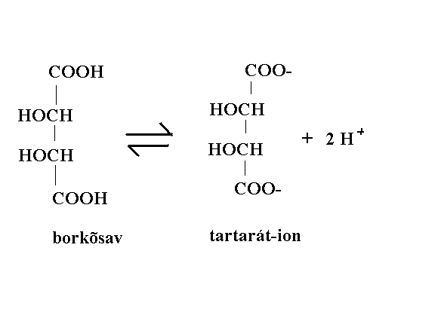 - Pb(NO₃)₂ + 2 KI → PbI₂ + 2 KNO₃

Gyakorlati rész

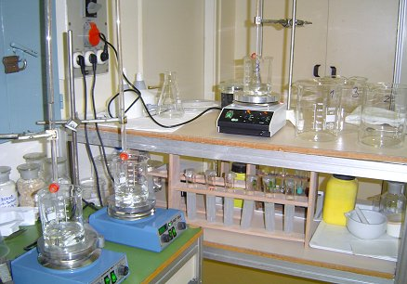

1) Kovasavgél előállítása

Kovasavgél keletkezése

A kovasavak a szilícium oxosavai.

* H₂SiO₃ metakovasav (tisztán nem létezik)
* H₄SiO₄ ortokovasav (tisztán nem létezik)
* (SiO₂)_{x}(H₂O)_{y} izopolikovasavak

A kovasavak instabil rendszerek, a körülményektől függően az SiO₂nek eltérő rácsszerkezetű és sűrűségű módosulata jöhet létre: -kristályos
-amorf
A szilikátok a kovasavak sói, a természetben elterjedtek, az ásványok 80%-a.
A szilikátok: SiO₄-tetraéderekből felépülő anionrácsok + pozitív ionok → atomrácsos tulajdonságúak. Pl.: magas Op., az alkálifém szilikátokon kívül, vízben nem oldhatók.
Alkálifém-szilikát pl.:( formálisan Na₂SiO₃) Na₂[SiO₂(OH)₂] vízüveg.
Alkálifém-szilikátok vizes oldatának megsavanyításával kovasavak elegye jön létre, amelyben önként lejátszódó polimerizáció (térhálósodás) megy végbe. Ez a szilárd váz kolloid méretű vízcseppeket zár be, amelyeken megtörik a fény, így a kialakult kocsonyás állagú anyag homályos, opálos.
Na₂[SiO₂(OH)₂] + 2 H⁺ → H₄SiO₄ + 2 Na⁺
vízüveg ortokovasav
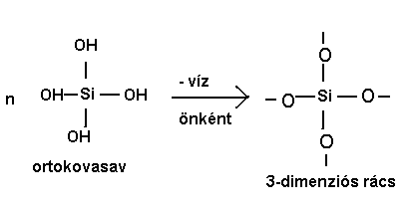

A kovasavgél így a kolloid rendszerek koherens csoportjába tartozik.

Kovasavgél képződési sebességének függése a pH-tól
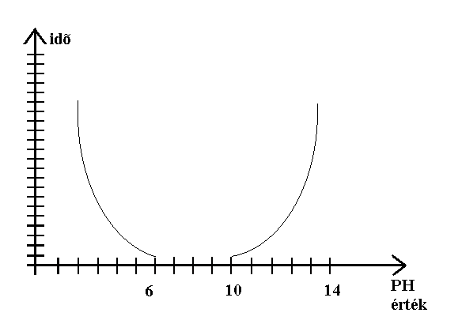

12 óra

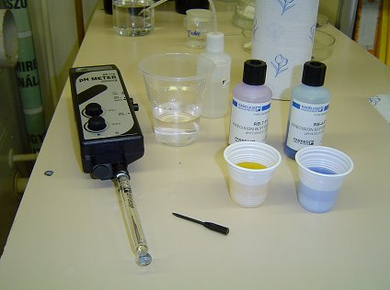

Kovasavgél feszességének függése a vízüvegoldat koncentrációjától

A vízüvegoldat határozza meg a gél feszességét, minél töményebb, annál feszesebb a gél. Ha túl feszes a gél, akkor nem keletkezik jól fejlett egykristály, csak úgy nevezett dendritek (faágakra hasonlító kristályképződmény).
Ha túl laza a gél, akkor pedig nem képes megtartani a fejlődő
egykristályokat.
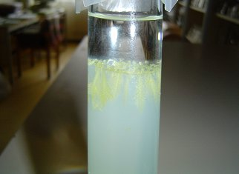

Az opál

Az opál víztartalmú, megszilárdult, amorf kovasavgél. A vízmennyiség tág határok között változhat (1-25%). Legtöbbször melegvizes oldatokból válik ki a kőzetek repedéseiben, esetleg átitatja a kőzetet, vagy az útjába eső növényi részeket. Alapszíne fehér, de lehet kék, zöld, sárga, vörös, barna, sőt fekete is. Az alapszínből különböző foltok (lángok) válhatnak ki.

Az opálféleségek közös tulajdonságai: különleges, tompa selyemfény; sűrűségük kisebb a kvarcénál; kagylós törésűek.
A közönséges opál tejfehér színű, de színe megváltozik, ha egyéb ásványi anyag is kerül a szilikagélbe. A színes opálok nagyon sok változata ismert: májopál, mohaopál, faopál, achát, tűzopál.

A nemesopál az első osztályú drágakövek, közé tartozik, áttetsző ásványi anyag, mely színe a ráeső fény irányától függően változik, a szivárvány színeiben irizál, mert anyagában rendkívül finom és bizonyos rendszer szerinti eloszlásban krisztoballit ásvány mikroszkopikus lemezkéi fordulnak elő. Ezeken a kristálylapokon visszaverődő és/vagy elhajló fénysugarak interferenciája okozza a különleges fényhatást.

Az opál gyógyhatásai: csontváz, leukémia, láz, nemi betegségek, olvasási zavarok, stb.
Lelki: apátia, depresszió, félelem ellen, intuíció, öröm, stb.

2) Kalcium-tartarát egykristályok fejlesztése

A kalcium-tartarát jellemzése
A kalcium-tartarát egykristály sárga színű, oktaéder formájú kristályt hoz létre.
Élelmiszeri termékekben használatos adalékanyag, emulgeálószer (E 354).
Gél kialakítása borkősavval
Borkősav: gyógyszertári, élelmiszeripari, építőipari alapanyag. 1769-ben fedezte fel Carl Scheele. A növényi karbonsavak közé tartozik: szénsavas italok, pezsgőtabletták, gyümölcszselék készítése. (E 334 : étkezési sav, antioxidáns, savanyúságot szabályzó szer)
- Készítsük el a következő oldatokat
1. oldat: 5,5 g borkősav + 100 ml desztillált víz
2. oldat: 12,5 ml vízüveg + 76,5 ml desztillált víz
3. oldat: 10 ml tömény NaOH oldat
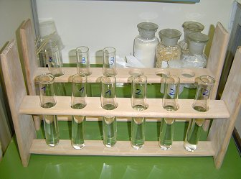

Az 1. oldathoz kevertetés mellett lassan adagoljuk hozzá a 2. oldatot.
A 3. oldat segítségével állítsuk be az oldat pH értékét 4 körüli értékre.
Az így kapott elegyet töltsük szét három demonstrációs kémcsőbe 2/3-ig. a gélesedés sebessége jól megfigyelhető a 3,6-4 közötti pH értéknél. Ezen intervallum alatt túl lassú, felette pedig pillanatszerűvé válik.
Fejlesztés kalcium-klorid segítségével
CaCl₂: a kalcium sósavval alkotott sója
- fehér, kristályos
- erősen nedvszívó
- tömény oldatából hexahidrát kristályosodik ki
- vízmentesen gázok, folyadékok szárítása
-élelmiszeriparban zselésítő anyagként és hordozó adalékként (E509)

- 2 nap múlva (pH=3,8), amikor befejeződött a gélesedés töltsünk a kémcsövek tartalmára külön-külön különböző töménységű CaCl₂ oldatot.
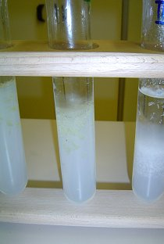
Pl.: 0,8 g CaCl₂ + 13,5 ml desztillált víz
0,8 g CaCl₂ + 20 ml desztillált víz
0,8 g CaCl₂ + 27 ml desztillált víz
1-2 nap múlva figyeljük meg a kialakult kristályokat. Jegyezzük fel minden esetben, hogy hol alakultak ki a kristályok, milyen a színük, formájuk, nagyságuk.
Kiértékelés: 2-3 cm hosszú, halványsárga dendritek keletkeztek a gél felszínéhez közel. Néhány napos további állás után az élek tompulása volt megfigyelhető, valamint, hogy a kalcium-klorid felszínén penészgomba jelent meg.

CaCl₂ → Ca²⁺(aq) +2Cl⁻(aq)

Ca-tartarát kiválik, és a borkősav disszociációs egyensúlya eltolódik → felé, megnő [H+]
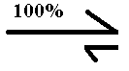
HCl H⁺ + Cl⁻

HCl erős sav, ezért nem tudja pufferolni a megnövekedett [H⁺]- t.
Így a pH csökken. pH = 2 alatt a Ca-tartarát vízoldhatóvá válik, így a keletkezett kristályok elkezdenek feloldódni, az élek eltompulnak.
Fejlesztés kalcium-acetát segítségével

Ca-acetát [Ca (C₂H₃O₂)₂]
- E 263: tartósító-, savanyúságot szabályzó szer
- A talaj potenciális savanyúságát 8,2-es pH-jú kalcium-acetát oldattal határozzák meg.
- fehér, szagtalan
- vízben oldódó por
- sült ételek tartósítása
- élesztőgombák, baktériumok ellen

- 2 nap múlva, amikor befejeződött a gélesedés töltsünk a kémcsövek tartalmára külön-külön különböző töménységű Ca-acetát oldatot.
Pl.: 1,2672 g Ca-acetát + 13,5 ml desztillált víz
1,2672 g Ca-acetát + 20 ml desztillált víz
1,2672 g Ca-acetát + 27 ml desztillált víz
1-2 nap múlva figyeljük meg a kialakult kristályokat. Jegyezzük fel minden esetben, hogy hol alakultak ki a kristályok, milyen a színük, formájuk, nagyságuk.
Kiértékelés: A 3 különböző töménységű kalcium-acetát oldatot a gélesedés 3 különböző fázisában rétegeztük (24-30-44 óra múlva).
1.esetben a gél egészében, egyenletes eloszlásban keletkeztek 1-1,5 cm hosszú, halványsárga dendritek, valamint nagyon apró kristályok.
2.-3. esetben a gél felszínéhez közel 1-1,5 cm hosszú, halványsárga dendritek és sok apró kristály, valamint a 3. esetben a géloszlop közepe táján növekedésnek indult 2 nagyobb kristály is.
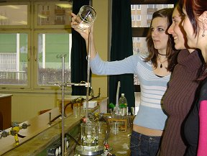

Fejlesztés kalcium-formiát segítségével
Kalcium-formiát [Ca(CHO₂)₂]
- E 238: tartósítószer
- A hangyasav kalcium sója
- Fehér
- Vízben oldható
- Enyhén „ecetes szagú” por
- Állati takarmányok tartósítása

4.) 2 nap múlva (pH=3,8 érték mellett, különböző koncentrációjú vízüveg oldatok esetén), amikor befejeződött a gélesedés töltsünk a kémcsövek tartalmára külön-külön különböző töménységű Ca-formiát oldatot.
Pl.: 1,2252 g Ca-formiát + 13,5 ml desztillált víz
1,2252 g Ca-formiát + 20 ml desztillált víz
1,2252 g Ca-formiát + 27 ml desztillált víz
1-2 nap múlva figyeljük meg a kialakult kristályokat. Jegyezzük fel minden esetben, hogy hol alakultak ki a kristályok, milyen a színük, formájuk, nagyságuk.
Kiértékelés: Az előző esetekhez képest mindenhol sokkal apróbb dendritek és kristályok növekedtek. Kalcium-acetát és kalcium-formiát segítségével történt fejlesztések esetén viszont hosszabb állás esetén sem alakultak ki penészgombafoltok, valamint visszaoldódás sem volt megfigyelhető.
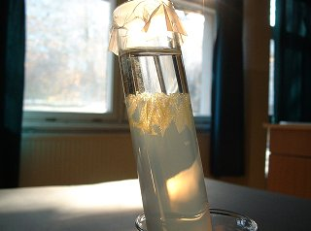

3.)Tapasztalatok összefoglalása

A gél feszességének beállításán még dolgozni kell. Ki kell próbálni azt a variációt is, amikor nem közvetlenül a boskősavval idézzük elő a gélesedést. Ez hosszadalmasabb eljárást igényel, mivel a gélesedés befejeződése után át kell mosni azt, és így lehet utána külön-külön rárétegezni a tartarátionokat tartalmazó oldatot.
Ca²⁺-kat tartalmazó oldatnak, úgy tűnik, a kalcium-formiát vagy a kalcium-acetát felel meg legjobban.

